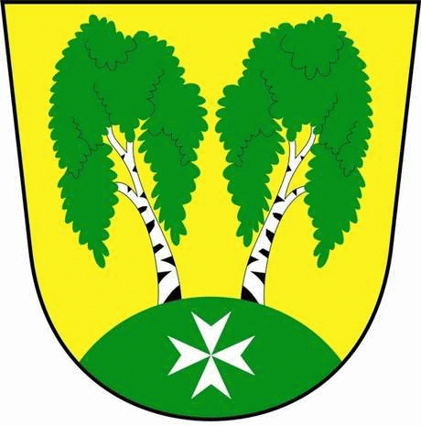
MČ Praha - Březiněves

U Parku 140/3, 182 00 Praha 8

Program zasedání Zastupitelstva MČ Praha – Březiněves
Číslo: 17
Datum 27.01.2016

S V O L Á V Á M

zasedání Zastupitelstva MČ Praha – Březiněves

na den 3.2.2016

od 17:30 hod. do kanceláře starosty

Program:

- Kontrola zápisu č. 16.
- Rozpočet MČ Praha – Březiněves na rok 2016 a výhled na rok 2016-2021
- Výsledky inventur za rok 2015.
- Záměr na uzavření smlouvy o zřízení věcného břemene č. VV/G33/10855/1530785 s předem známým zájemcem: PRE distribuce, a.s. se sídlem Praha 5, Svornosti 3199/19a.
- Dodatek č 2. ke smlouvě o podnájmu ze dne 26. 3. 2014, uzavřené mezi MČ Praha – Březiněves a ELTODO-CITELUM, s.r.o., Novodvorská 1010/14, Praha 4.
- Žádost o vyjádření ke stavebnímu záměru: Přístavba zádveří a krytého stání na OA k rodinnému domu č. p. 299 v Březiněvsi.
- Příprava dodatku č. 1 ke Smlouvě o dílo k provedení stavby „Přístavba mateřské školy MČ Praha – Březiněves“ uzavřené dne 10.7.2015 mezi MČ Praha – Březiněves a spol. CUBESPACE s.r.o., Nad Šetelkou 481, Praha 8.
- Různé.

Ing. Jiří Haramul
starosta MČ Praha – Březiněves

